中国石油销售物流管理系统（2.0版）详细设计报告

功能代码：[必填]DTM.01.04.03
功能名称：[必填]付油通知单管理

中国石油规划总院（北京中陆咨询有限公司）
2026年11月

文档版本履历
版本号 | 日期 | 作者 | 更新描述
V1.0 | 201500907 | 卫应环 | 付油通知单管理
V1.0 | 201501201 | 余国栋 | 付油通知单管理

文档审核历史
版本号 | 评估日期 | 评估人 | 签核日期 | 签核人 | 签核人角色 | 备注

目 次
1 概述 2
1.1 对象概览 2
1.2 参考对象 3
1.3 参考文件 3
2 设计说明 3
2.1 权限需求 3
2.2 性能要求 3
2.3 运行频率计时间 3
2.4 运行条件 4
2.5 功能设计 4
2.6 数据结构 4
2.7 表单/输出 7
2.8 接口 8
2.9 报表输出 11
2.10 工作流 12
2.11 测试条件 12
3 附件 13

概述

对象概览[业务]
概要设计  功 能 | DTM.01.04.03 |  |  | 付油通知单管理
对象编码 | DTM.01.04.03
对象名称 | 付油通知单管理
所属模块 | 调运管理
开发属性 | F 功能  R 报表  E 增强  B 表单  W 工作流  O其它
开发属性 | I接口 | 相关系统/模块 | 开发属性为“接口”时[必填]
优先级 | 高 | 复杂度 | 高
系统已有相似对象 | 编码
系统已有相似对象 | 名称
F 功能：指对业务流程的管理功能，新增时选择
R 报表：要开发报表时选择
E 增强：指对成型软件不满足需求要做改进时选择
B 表单：打印/导出的表单时选择
W 工作流：使用工作流时选择
I接口：做接口时选择，包括与外围接口和内部接口
O其它：以上内容不适合时选择

参考对象[业务]

参考文件[业务]
中国石油销售物流管理系统（2.0版）_ZT_XQ_需求分析报告20150703—章节4.2.1.2调运管理
中国石油销售物流管理系统（2.0版）_ZT_SD_概要设计报告20150805—章节DTM.01.04付油通知单管理

设计说明

权限需求[业务]
成品油二级分公司人员使用；
二级分公司具有查看、拆单、修改、删除、提交、查询、导出等权限。

性能要求[业务]
每日总记录数约为1900条记录
每个用户每次调整约为20条记录
每次最大并发数用户数100个左右

运行频率时间[业务]
每天上午8点开始，发生频率为随时，频率最高时段是上午9:00-11:30,每个用户使用约为20次左右

功能运行条件[业务]
接收付油通知单后触发该事件

功能设计

初始化[业务]
主界面
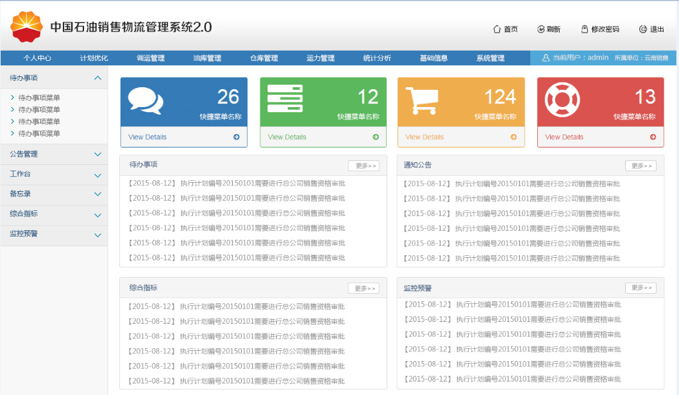
付油通知单管理浏览页面
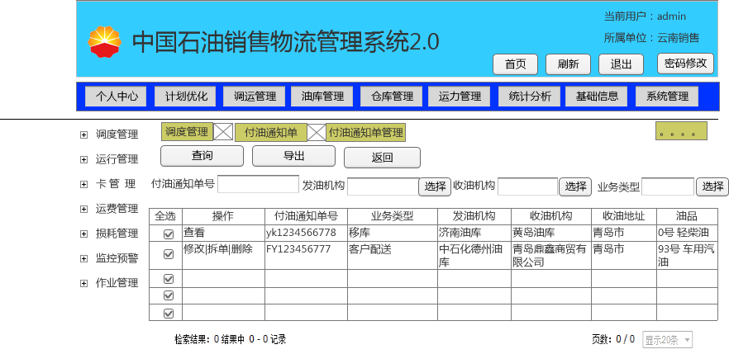
- 模块进入顺序：主界面->调运管理->调度管理->客户->付油通知单管理
- 界面位置：左侧下拉菜单，右侧是操作区域、查询区域 、显示区域
- 操作按钮：查看、修改、拆单、删除、查询、导出、返回
- 数据查询区：
  - 初始化时，所有查询控件为空值
  - 支持模糊查询
  - 查询内容：
    - 付油通知单号
    - 付油机构（油库、生产厂）
      - 根据登陆用户，查询SA_USER表，得到部门ID
      - 根据部门ID和业务类型ID，查询部门与业务点配置BASE_DEPT_BUSINESS表，得到业务点ID
      - 根据业务点ID，
        - 查询业务工厂信息BASE_BUS_PLANT，数据主键ID业务工厂代码BPLANT_CODE，业务工厂全称FULL_NAME、实体工厂ID PLANT_SID。
        - 查询业务库房信息BASE_BUS_STORAGE, 数据主键ID、业务库代码BSTORAGE_CODE、业务库全称FULL_NAME、实体油库ID ENTITY_SID
      - 将全称FULL_NAME数据集放入下拉菜单
    - 收油机构（客户）
      - 根据登陆用户，查询SA_USER表，得到部门ID
      - 根据部门ID和业务类型ID和业务点类型为客户，查询部门与业务点配置BASE_DEPT_BUSINESS表，得到业务点ID
      - 查询项：数据主键ID、供应商代码CODE、供应商名称NAME
      - 查询库表：供应商/客户基本数据BASE_SUPPLIER
      - 查询条件：供应商/客户ID为业务点ID
    - 收油机构地址
      - 根据供应商客户id ，业务点ID查询供应商/客户与装卸点配置BASE_SUPPLIER_R2_POINT表得到装卸点id ZXD_ID
      - 根据数据主键ID（装卸点id ZXD_ID）查询装卸点BASE_SUPPLIER_POINT表得到装卸点分类-数据主键ZXD_TYPE_ID、装卸点代码ZXD_CODE、装卸点全称FULL_NAME
      - 选择收油机构后，将装卸点全称级联到收油地址。
    - 业务类型（客户配送、客户自提）
      - 选择项：数据字典全称
      - 查询库表：数据字典
      - 查询条件：父主键为10080002，且ID=10080012、10080015
      - 初始化时，将数据字典全称加载到业务类型下拉列表中
      - 默认值：空
    - 创建日期(进入物流系统的创建日期)
      - 日历选择
    - 完成状态
      - 选取项：数据选择项描述
      - 选取库表：系统数据字典表
      - 选取条件：数据字典父主键= 5404
      - 初始化时,将数据选择项描述数据集放入下拉菜单
      - 默认值：空
    - 所属公司（营业室）
      - 根据登陆用户，查询SA_USER表，得到部门ID
      - 根据部门ID，查询部门SA_DEPT得到组织机构ID
      - 根据组织机构ID，查询组织机构与业务公司配置BASE_ORG_COMPANY_CONTRAST，得到业务公司ID COMPANY_ID
      - 根据结算公司代码中取到的业务公司ID COMPANY_ID，查询销售部门/办公室/营业室信息BASE_BUS_PARLOUR_T，得到办公室编码CODE，办公室名称LABEL
      - 将办公室名称LABEL数据集放入下拉菜单中
    - 配送中心
      - 根据登陆用户，查询操作用户信息表，得到部门ID
      - 根据部门父主键=部门ID、部门类型=10370001，查询部门表，得到部门ID、部门名称、组织机构ID
      - 初始化时，将部门名称加载到下拉菜单中
- 数据展示区：
  - 表格展示字段：付油通知单号、业务类型、付油机构、付油地址、收油机构、收油地址、油品、单位、数量、截至提油时间、创建时间
  - 数据展示区的第一列为选择列，只能进行单选；
  - 点击表格中的字段，此字段可进行升降序排列；
  - 分页按平台统一要求
- 进入模块后在数据展示区显示付油通知单数据，按创建日期的倒序排序显示。
- 点击查询按钮后按查询选择条件展示对应数据
- 查询数据条件过滤：
  - 根据登陆用户，查询操作用户信息SA_USER，得到部门ID
  - 查询出的付油通知单数据集，通过付油机构，能找到对应的部门ID，
  - 通过用户的部门ID进行过滤，用户只能查看和操作自己部门ID范围内的付油通知单。
- 按钮操作
  - 查询：根据输入查询条件进行查询，在展示区展示满足条件的付油通知单；
  - 导出：将数据展示区所有查询出的数据项按照设定的格式导出EXCEL 表，导出模板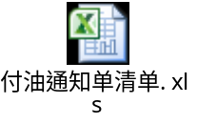
  - 返回：返回到上一级页面；
- 超链接操作：
  - 查看：跳转新的界面查看付油通知单详细信息，下文查看章节具体描述；
  - 修改：跳转新的界面，修改对应付油通知单（只有未拆分的且数据来源为手工通知单可以修改），下文修改章节具体描述；
  - 拆单：跳转新的界面，展示该付油通知单整体信息（原单信息、已拆分信息、待拆分信息等）；
  - 删除：删除对应付油通知单（只有未拆分的付油通知单可以删除），进行逻辑删除。

用户接口[业务]
1、查看
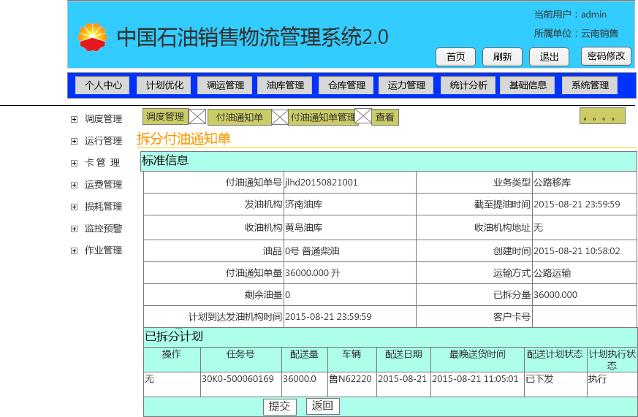
- 模块进入顺序：点击付油通知单管理管理界面的付油通知单超链接
- 界面位置：跳转新的页面，在屏幕中心位置
- 操作按钮：任务号、返回
- 此界面展示内容：
  - 标准信息
    - 查询条件：付油通知单号
    - 查询库表：付油通知单表，付油通知单仓储表
    - 查询项：
      - 来源于付油通知单表
        - 付油通知单号
        - 业务类型
        - 付油机构
        - 截止提油时间
        - 收油机构
        - 收油机构地址
        - 油品
        - 创建时间
        - 通知付油量
        - 计量单位
        - 运输方式
        - 客户卡号
      - 来源于付油通知单仓储表
        - 剩余油量
        - 已拆分油量
  - 已拆分计划表格
    - 此付油通知单是否拆分
      - 否，此表格不显示数据
      - 是，显示此付油通知单对应的配送计划
        - 查询条件: 付油通知单号
        - 查询库表：配送计划表
        - 查询项：
          - 任务号（配送计划号）
          - 配送量
          - 车船编号
          - 配送日期
          - 计划到达付油机构时间
          - 计划到达收油机构时间
          - 最早应送达时间
          - 最晚应送达时间
          - 配送计划状态
- 按钮操作
  - 返回：返回到上一级页面；
- 超链接操作
  - 任务号，点击任务号跳转到以下界面
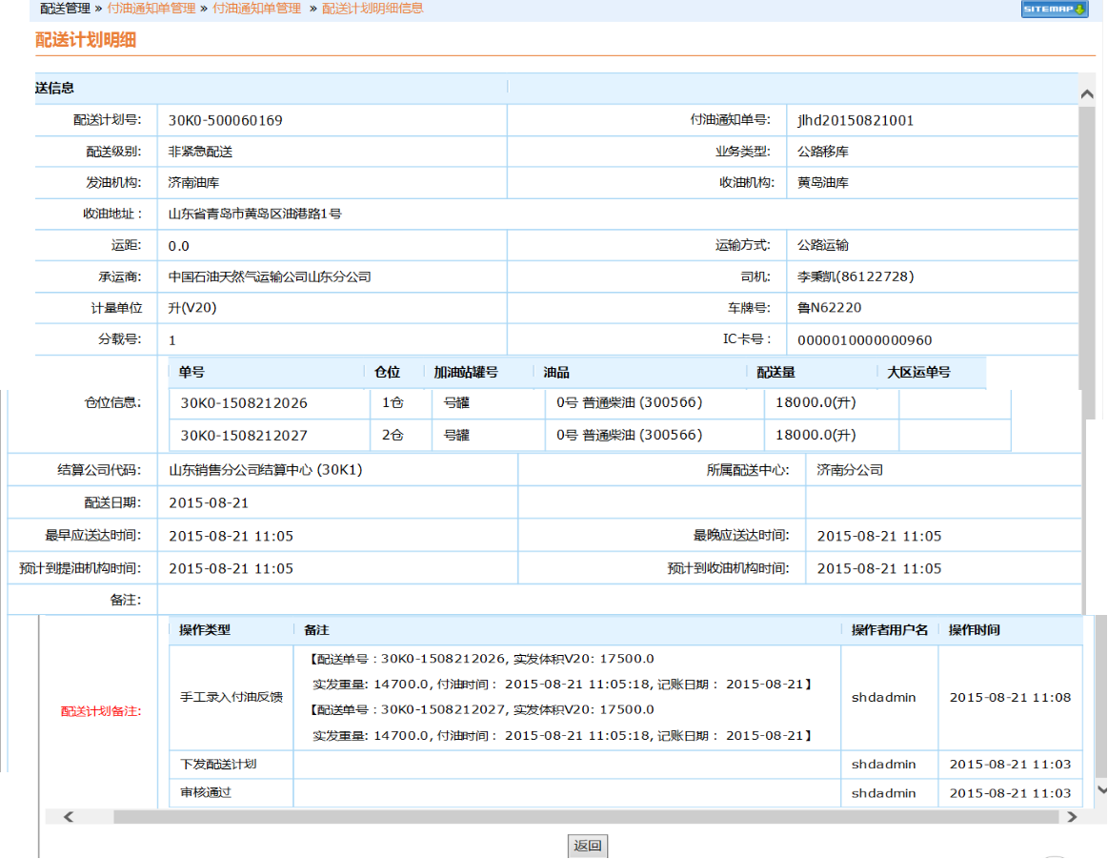
- 数据显示区：
  - 标准信息：
    - 查询条件：配送计划号
    - 查询库表：配送计划表
    - 查询项：
      - 配送计划号
      - 付油通知单号
      - 配送级别
      - 业务类型
      - 付油机构
      - 收油机构
      - 收油地址
      - 运输方式
      - 承运商
      - 司机
      - 车牌号
      - 分载号
      - 配送卡号
      - 结算公司代码
      - 配送中心
      - 配送日期
      - 最早应送达时间
      - 最晚应送达时间
      - 预计到提油机构时间
      - 预计到付油机构时间
  - 仓位信息
    - 查询条件：配送计划号
    - 查询库表：配送单表
    - 查询项：
      - 配送单号
      - 仓位
      - 加油站罐号
      - 油品
      - 油量
      - 计量单位
    - 查询条件：车辆编号
    - 查询库表：运力基本数据、运力罐仓数据
    - 查询项：
      - 油品类别-运力基本数据
      - 标准容量-运力罐仓数据
  - 状态流转信息
    - 查询条件：配送计划号
    - 查询库表：配送计划状态表
    - 查询排序：按创建时间倒序
    - 查询项：
      - 配送计划号
      - 操作类型
      - 旧执行状态
      - 当前执行状态
      - 执行状态时间
      - 备注
      - 操作人
      - 操作时间
2、拆单
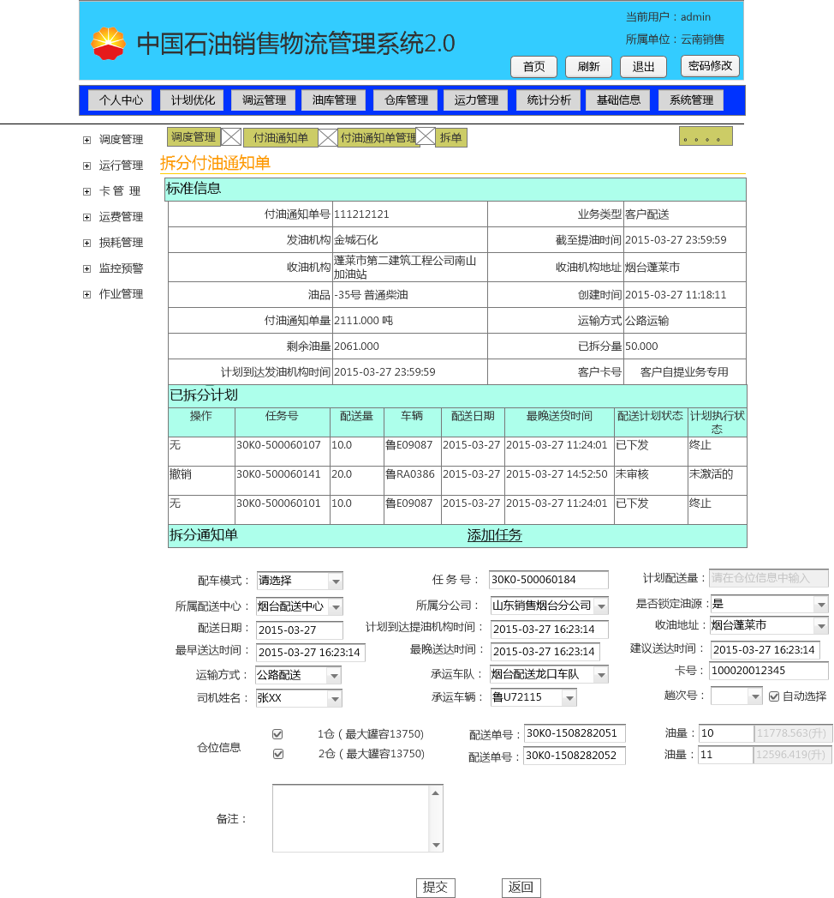
- 模块进入顺序：点击付油通知单管理管理界面的拆单超链接
- 界面位置：跳转新对话框体，在屏幕中心位置
- 操作按钮：添加任务、提交、返回、删除、撤销
- 数据显示区：
  - 标准信息
    - 查询条件：付油通知单号
    - 查询库表：付油通知单表，付油通知单仓储表
    - 查询项：
      - 来源于付油通知单表
        - 付油通知单号
        - 业务类型
        - 付油机构
        - 截止提油时间
        - 收油机构
        - 收油机构地址
        - 油品
        - 创建时间
        - 通知付油量
        - 计量单位
        - 运输方式
        - 客户卡号
      - 来源于付油通知单仓储表
        - 剩余油量
        - 已拆分油量
  - 已拆分计划表格
    - 此付油通知单是否拆分
      - 否，此表格不显示数据
      - 是，显示此付油通知单对应的配送计划
        - 查询条件: 付油通知单号
        - 查询库表：配送计划表
        - 查询项：
          - 任务号（配送计划号）
          - 配送量
          - 车船编号
          - 配送日期
          - 计划到达付油机构时间
          - 最晚送货时间
          - 配送计划状态
          - 计划执行状态
- 按钮操作
  - 提交
    - 一个事务中包含
      - 判断配送计划号是否在配送计划表中存在
        - 是，程序中止，提示用户信息“配送计划已存在”
        - 否，插入数据。对应的表为配送计划表、配送计划状态表
      - 判断配送单号是否在配送单表中存在
        - 是，程序中止，提示用户信息“配送号已存在”
        - 否，插入数据。对应的表为配送单号
    - 事务无误后提交保存。
      - 更新付油通知单表状态：变为拆分20
      - 更新配送计划状态：
        - 手工创建：更新表配送计划状态-客户配送，更新为待审核20
        - 自动创建：更新表配送计划状态-客户配送，更新为待下发给retail0
  - 返回
    - 返回到上一级页面；
  - 删除
    - 删除一个任务
    - 弹出窗口，提示用户是否删除
    - 确认后删除
  - 撤销
    - 撤销一个已拆分好的配送计划
    - 规则
      - 状态是否为待审核
        - 是，将此配送计划置为已撤销状态，并将油量回滚置付油通知单
        - 否，提示”此配送计划已审核通过执行，无法删除 ”
- 超链接操作
  - 添加任务
    - 点击添加任务后增加一个任务。
    - 一个任务包含下图中的内容
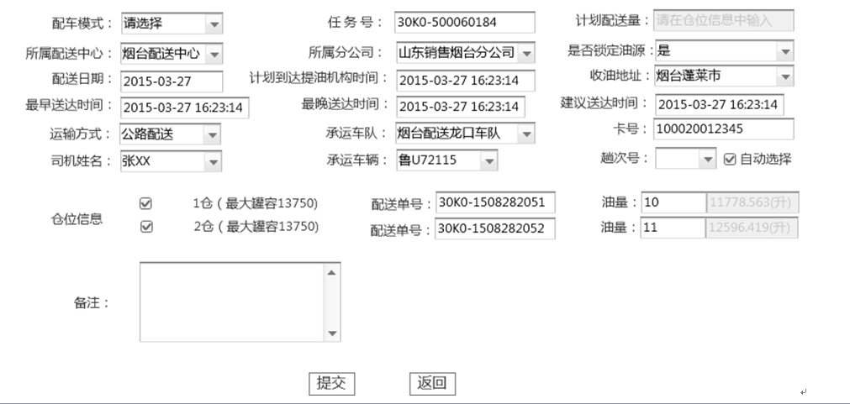
- 数据录入区：
  - 配车模式：必选项
    - 查询项：数据字典ID，数据字典代码，数据字典名称
    - 查询库表：数据字典
    - 查询条件：父主键为'5409'
  - 任务号：自动生成
    - 规则：公司代码4位-5和流水号8位（00000001起，步进1）
  - 计划配送量
    - 手动配车
      - 不允许填写，由仓位信息填写完成后自动汇总得出。
    - 自动配车
      - 允许填写
  - 配送中心
    - 根据登陆用户，查询操作用户信息表，得到部门ID
    - 根据部门父主键=部门ID、部门类型=10370001，查询部门表，得到部门ID、部门名称、组织机构ID
    - 初始化时，将部门名称加载到下拉菜单中
  - 所属分公司
    - 查询项：机构名称
    - 查询库表：组织机构
    - 查询条件：机构类型为数据字典中的10090004，且组织机构ID=组织机构ID（配送中心所对应的机构ID）
    - 初始化时，将机构名称加载到对应录入框中
  - 锁定油源
    - 查询项：数据字典ID,数据字典名称
    - 查询库表：数据字典表
    - 查询条件：数据字典父主键为1019
    - 初始化时，将数据字典名称加载到下拉菜单中
      - 是，后续配送计划修改、变更时不允许改变付油机构（必须与付油通知单一致）
      - 否，后续配送计划修改、变更时可以改变付油机构（可以与付油通知单不一致）
  - 配送日期
    - 日历选择
    - 校验此时间必须在付油通知单截止提油时间之前
  - 有效日期
    - 根据有效期配置自动计算，也可日历选择
      - 计算公式=当前日期+默认设置有效时间
  - 计划达到提油机构时间
    - 日历选择
  - 收油地址
    - 查询项：装卸点代码，装卸点全称
    - 查询库表：装卸点表
    - 查询条件：收油机构ID
  - 付油机构
      - 根据登陆用户，查询SA_USER表，得到部门ID
      - 根据部门ID，查询部门与业务点配置表，得到业务点-数据主键、业务点-代码、业务点-全称
      - 根据业务库主键或业务工厂主键等于业务点-数据主键，查询业务工厂信息和业务库房信息并集，得到业务工厂全称和业务库全称的并集
      - 锁定油源为否时，全称数据集加载到下拉菜单中。
  - 最早应送达时间
    - 日历选择
  - 最晚应送达时间
    - 日历选择
  - 建议送达时间
    - 日历选择
  - 运输方式
    - 选择项：数据字典ID，数据字典名称
    - 选择库表：数据字典表
    - 选择条件：数据字典父主键为1011
    - 初始化时，将数据字典名称加载到下拉菜单中
  - 承运车队
    - 根据登陆用户ID，查询部门表sa_dept，得到部门ID
    - 根据部门ID，查询车队与部门配置关系BASE_TEAM_R2_BASE_CARRIER_TEAM，得到车队ID
    - 查询项：车队ID,车队编码，车队全称
    - 查询库表：运输小组表
    - 查询条件：车队ID
  - IC卡号
    - 缺少运力与卡的关联，目前为人工填写
  - 送油司机姓名
    - 查询项：司机姓名、
    - 查询库表：司机信息
    - 查询条件：所属车队ID等于车队ID
    - 选择车队后，将查询出的司机姓名数据集放入下拉菜单中
  - 送油车辆号
    - 根据运输小组ID，查询运力基本数据BASE_CONVEYANCE，得到运力牌号
    - 将运力牌照放入下拉菜单中
  - 趟次号（分载）
    - 自动创单
      - 由retail优化后返回
    - 人工创单
      - 自动生成
        - 根据当前配送计划的配送日期和选择的车辆为条件，查询出此车最大的趟次号，取此号最后两位
        - 自动生成的趟次号=最后两位+1
      - 手工选择
        - 根据选择的车辆，去车辆罐信息中查询出此车的标准仓位数
        - 根据当前配送计划的配送日期和选择的车辆及配送计划状态为待审核为条件，查询出此车辆使用的仓位信息
          - 若车辆使用仓位<标准仓位数，则将满足此条件的分载号数据集放入下拉菜单中
  - 配送单号
    - 规则：公司代码4位-YYMMDD-流水号4位（0001起，步进1）
  - 仓位信息
    - 查询项：罐仓号、最大容量、容量单位-数据主键、最大载重、重量单位-数据主键
    - 查询库表：运力罐仓数据、运力基本数据
    - 查询条件：油品大类（汽柴煤），运力基本-数据主键
  - 备注：
    - 无要求，按需使用。
3、修改
- 模块进入顺序：点击付油通知单管理管理界面的修改超链接
- 界面位置：跳转新对话框体，在屏幕中心位置
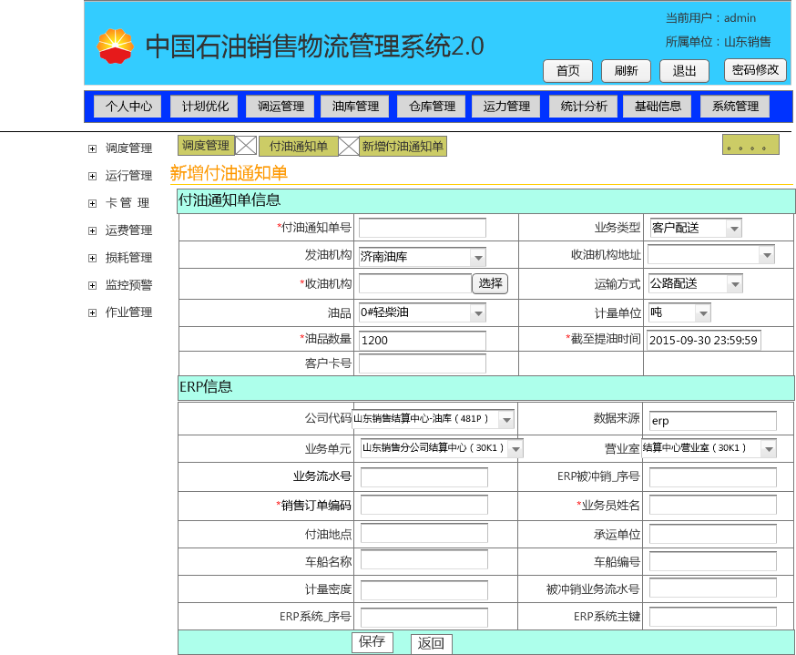
- 点击修改时判断
  - 付油通知单类型必须是手工新增的付油通知单且此通知单未拆分过。（状态满足是新建状态10）
    - 是，更新数据库相应字段
    - 否，提示“付油通知单不是新建状态，无法修改！”
  - 修改内容及控制
    - 同新增付油通知单
- 操作按钮：保存、返回
    - 保存：更新相应的付油通知单
    - 取消：返回上一页面
- 数据显示区：无。
- 数据录入区：
参考新增付油通知单
4、删除
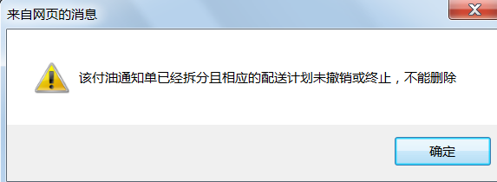
- 模块进入顺序：点击付油通知单管理管理界面的删除超链接
- 界面位置：弹出对话框体，在屏幕中心位置
- 删除时应有弹出框提示，是否删除操作
- 点击删除时判断
  - 付油通知单类型必须是手工新增且未拆分过的付油通知单（状态满足是新建状态10）
    - 是，对话框“该付油通知单已经分拆且相应的配送计划未撤销或终止，不能删除”
    - 否，对应付油通知单号物理删除
- 操作按钮：确定

业务规则[业务]
查看：付油通知单量全部拆分完成并下发执行
删除：付油通知单未进行拆分；
修改：付油通知单未进行拆分；

组件处理流程
[必填]
对每项操作按钮或动作做处理说明，包括处理效果等。

数据结构
开发属性为”功能”,“接口”全部[必填]
表单：必须注明字段的取值关系，以及字段的计算关系
开发属性为接口，标明字段映射关系

数据结构关系
内部软件数据结构主要写明该模块下的数据库结构，并使用powerdesigner工具设计时，列出表的关键字段(主外键)即可、指明表与表关系等信息

业务容量分析[业务]
容量分析主要对表的数据增长量进行评估 。内容包括统计时间，备注说明数据来源、取数标准。
条数/月 | 条数/年 | 备注
35280 | 423360 | 1.0系统2015年6月月付油通知单量17641条,拆分处理按照平均每单2条计算

数据库容量分析
容量分析主要对表的数据增长量进行评估 。内容包括表名，统计时间，备注说明数据来源、取数标准。
表名 | 条数/月 | 条数/年 | 备注
CARD_APPLICATION_T | 2 | 29 | 参考二配生产系统2014年数据，月数据取年数据平均值
CARD_TASK_T | 2 | 24 | 参考二配生产系统2014年数据，月数据取年数据平均值

数据字段说明
数据表列明该模块业务涉及到的表名及各表详细信息
说明表设计的通用规则，其中包括字段、字段类型、字段名称和字段注释
表单，报表等需要注明取值关系，即每个栏位的取值关系

通用说明
明表设计的通用规则，其中包括字段、字段类型、字段名称和字段注释
主要数据库表皆包含一个ID主键字段，该字段为Oracle Sequence机制生成递增的数字序列值；
主要数据表皆包含多个用于跟踪、日志记录变更信息的字段，每个表中不单独说明含义，在此整体说明：

数据库说明
数据表列明该模块业务涉及到的表名及各表详细信息，其中包括注释说明，备注里说明取数来源， 先说明涉及到的表，然后对每张表加以说明
Tables
Name | Sequence | Comment
CARD_APPLICATION_T |  | 卡片申请单
CARD_TASK_T |  | 制卡任务单
CARD_APPLICATION_T |  | 卡片申请单

Column(s) of " CARD_APPLICATION_T " Table
Name | Datatype | Null Option | Comment | Is PK | Is FK | 说明
ID | NUMBER(19) | NOT NULL | 数据项ID, 系统编码，由ORACLE Sequence自动产生的ID | Yes | No
APPLICANT | VARCHAR2 (50 Char) | NULL | 申请人 | No | No
APPLICATION_NO | VARCHAR2(30 BYTE) | NOT NULL | 申请单号 | No | No

表单/输出[业务]

输出布局设计
需要导出的格式

打印要求
例如纸张大小，打印方向等
A4，横向

法律法规相关要求
无

现有表单样张
附上现有样张文档或截图，注意格式，字体大小等

接口

输入
接口输入参数
库存主码、业务类型、公司代码、工厂代码、库房代码、岗位代码、移动类型、物料代码、炉号、批次号、件次号、。。。。。。。检验申请单、机车号、班次、班组、入库人、入库时间

处理流程图
包括传输方式，网络集成等；数据处理方式等；
使用Viso绘图；
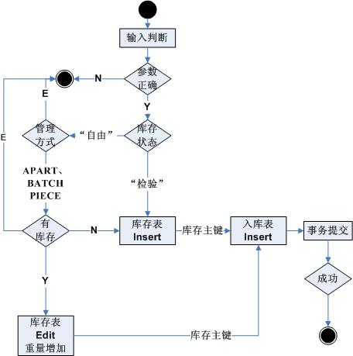

处理流程说明
对处理流程/规则的说明
- 付油通知单管理
  - 此界面为展示付油通知单主表信息。
    - 展示规则：倒序显示最新的付油通知单
    - 操作栏目下设置三个功能超链接，分别是：查看、拆分、删除
      - 查看（含修改）：点击查看后，跳转至修改界面，显示该行付油通知单的详细内容界面，若已拆分过，同时显示已拆分好的任务。
        - 来源于ERP的付油通知单：仅能查看
        - 来源于手工创建的付油通知单：仅能修改未拆分过的付油通知单
      - 拆分：点击拆分后，跳转至拆单界面，显示该行付油通知单的详细内容界面，若已拆分过，同时显示已拆分好的任务。拆单功能下文详述。
      - 删除：点击删除后，删除此条付油通知单。
        - 判断状态，如果是未拆分过的付油通知单，即初始状态的付油通知单，提示是否删除，确认后在此付油通知单主表数据上做删除标记，逻辑删除。其他状态均不允许删除。
- 付油通知单拆单
  - 标准信息表格中展示付油通知单主表中对应的信息，且不可编辑。
  - 在已拆分表格中展示已拆分过的任务
  - 添加任务超链接：点击后新增拆分内容界面，点击几次增加几个。
    - 计划配送量：
      - 自动配车，填写本次需要配送的油量。
      - 手动配车，自动计算填写，由仓位信息填写后求和得到。
    - 收油地址：默认付油通知单的地址，允许再次选择，但选择范围为此客户下的收油地址。
    - 运输方式：默认付油通知单的运输方式，允许再次选择。
    - 承运车队：默认付油通知单的承运车队，允许再次选择。
    - 卡号：根据选择的司机自动带出。
    - 承运车辆：默认付油通知单的承运车辆，可再次选择，但必须以承运车队为约束。若没有承运车队，则提示先选择承运车队。
    - 司机：默认付油通知单的司机，可再次选择，但必须以承运车队为约束。若没有承运车队，则提示先选择承运车队。
    - 仓位信息：根据选择的车辆进行判断，N仓车就是N条。且需展示每个仓的最大容量。用户录入油量时，不能超过最大容量。
    - 提交：提交后将数据新增插入到付油通知单子表中。
    - 返回：返回上一界面。
    - 删除：可将正在制作的任务直接删除。
- 输入参数的判断：
  - 数据类型判断；
  - 参数是否存在判断
业务类型【TBASE_SELECT 里面是否存在】、
公司代码、工厂代码、【TBASE_DEPTS 里面是否存在】
库房代码【TBASE_STOCK里面是否存在】、
岗位代码【TBASE_WORKCLIENT 里面是否存在】、
移动类型【TBASE_MoveType里面是否存在】、
物料代码【TBASE_MATERIAL 里面是否存在】、
炉号、批次号、件次号、
入库数量、入库重量【调 IIS_Stock_Minus() 接口】、库存状态【TBASE_SELECT 里面是否存在】、入库时间【TBASE_SYSTEM 参数控制】
在进行判断的过程中，需要从基础数据表中得出
公司描述、工厂描述、库房描述、岗位描述、物料描述
到“物资入库表”和“物资库存表” 里面使用；
- 参数正确判断
  - 不成功：返回错误消息，必须有错误的详细说明，要求岗位工能够看明白；
  - 成功：继续
- 入库物资 “库存状态”判断，
  - 入待验库：调用 TSTOCK_SEQU（） 接口，库存表直接进行insert操作；
  - 入自由库等库：判断物资管理方式，调用 IStock_Model() 接口 ，根据返回参数，
- E：结束，返回错误消息；
- APART、BATCH、PIECE 继续
- 有库存判断 ，根据 IStock_Model() 返回参数，
  - APART：检查 物资库存表【TSTOCK_NOW】 ，检查条件：公司代码、工厂代码、库房代码、物料代码、库存状态 ，
- 只有一条数据，说明有库存，Y，增加 库存量，返回 物资库存表【TSTOCK_NOW】 数据主码；
- 没有数据，说明没有库存，N，物资库存表【TSTOCK_NOW】 进行insert操作，返回新生成的“物资库存表”数据主码；
- 2条或者2条以上，直接返回E，并且说明错误原因；
  - BATCH：检查 物资库存表【TSTOCK_NOW】 ，检查条件：公司代码、工厂代码、库房代码、物料代码、批次号、库存状态 ，
- 只有一条数据，说明有库存，Y，增加 库存重、量，返回 物资库存表【TSTOCK_NOW】 数据主码；
- 没有数据，说明没有库存，N，物资库存表【TSTOCK_NOW】 进行insert操作，返回新生成的“物资库存表”数据主码；
- 2条或者2条以上，直接返回E，并且说明错误原因；
  - PIECE：检查 物资库存表【TSTOCK_NOW】 ，检查条件：公司代码、工厂代码、库房代码、物料代码、批次号、件次号、库存状态 ，
- 只有一条数据，说明有库存，Y，增加 库存重、量，返回 物资库存表【TSTOCK_NOW】 数据主码；
- 没有数据，说明没有库存，N，物资库存表【TSTOCK_NOW】 进行insert操作，返回新生成的“物资库存表”数据主码；
- 2条或者2条以上，直接返回E，并且说明错误原因；
- 进行入库表【TSTOCK_IN】的insert；
- 事务提交，

输出
接口的输出
  - 成功：返回参数，Y-入库表【TSTOCK_IN】的数据主码，例如返回：Y-410810123456
  - 失败：返回参数，N-错误原因；

频率
如果是定时任务，标明频率
由业务确定

文件要求
例如：XML，格式等信息

映射关系
列出字段映射关系

报表输出[业务]

输出方式
Excel、 表格、含下载功能

布局明细
例如：
- 选择屏幕字段，选择标明常用查询、高级查询的字段，包括取值关系
- 表头字段，包括取值关系
- 汇总统计需求
- 排序需求
- 错误处理(设计人员)

工作流[业务]

触发事件
无

规则及决定
无

附件

